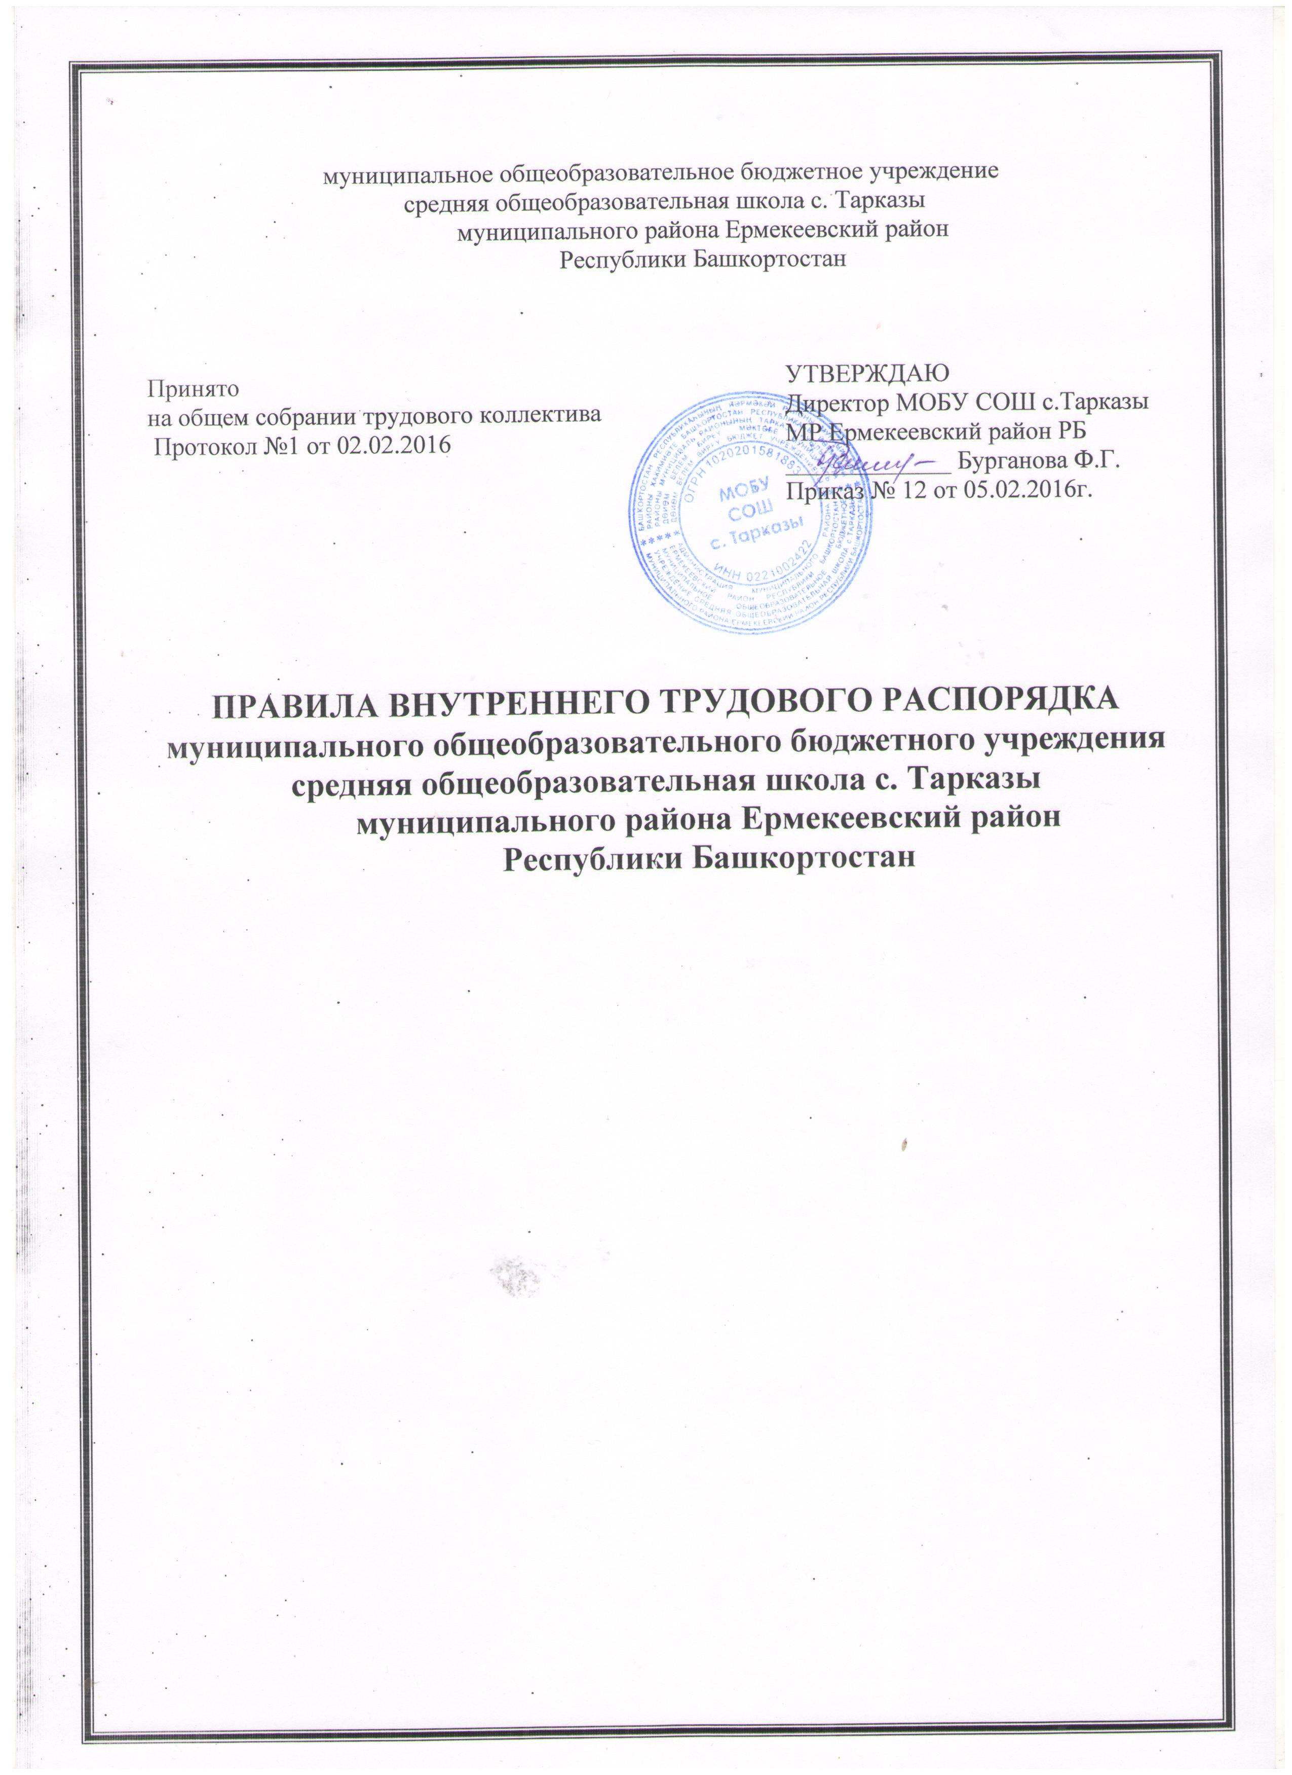
1. Общие положения

1.1. В своей деятельности учреждение муниципальное общеобразовательное бюджетное учреждение средняя общеобразовательная школа с.Тарказы муниципального района Ермекеевский район Республики Башкортостан руководствуется Законом РФ «Об образовании в Российской Федерации», ТК Российской Федерации, Указами и распоряжениями Президента Российской Федерации, постановлениями Правительства Российской Федерации и Республики Башкортостан, решениями органов управления образованием.
1.2. Школа несет в установленном законодательством Российской Федерации порядке ответственность за качество общего образования и его соответствие государственным образовательным стандартам, за адекватность применяемых форм, методов и средств организации образовательного процесса возрастным психофизическим особенностям, склонностям, способностям, интересам, требованиям охраны жизни и здоровья обучающихся.
1.3. В школе не допускается создание и деятельность организационных структур политических партий, общественно-политических и религиозных движений и организаций (объединений).
1.4. Настоящие правила внутреннего распорядка определяют основные моменты организации нормальной работы школы.
1.5. Вопросы, связанные с применением Правил внутреннего трудового распорядка, решаются администрацией школы в пределах предоставленных ей прав самостоятельно, а в случаях, предусмотренных действующим законодательством, совместно или по согласованию с профсоюзным комитетом.

2. Порядок приема, перевода и увольнения работников.

2.1. Для работников школы работодателем является данное образовательное учреждение.
2.2. Прием на работу и увольнение работников школы осуществляет директор школы путем заключения трудового договора о работе в данной школе.
2.3. Трудовой договор заключается на неопределенный срок в письменной форме. Прием на работу оформляется приказом администрации школы. Приказ объявляется работнику под роспись.
2.4. На педагогическую работу принимаются лица, имеющие необходимую профессионально-педагогическую квалификацию, соответствующую требованиям квалификационной характеристики по должности и полученной специальности, подтвержденной документами об образовании.
2.5. К педагогической деятельности в школе не допускаются лица, которым она запрещена приговором суда или по медицинским показаниям, а также лица, имеющие судимость за определенные преступления. Перечни соответствующих медицинских противопоказаний и составов преступлений устанавливаются законом.
2.6. При приеме на работу работник обязан предоставить администрации медицинское заключение о состоянии здоровья, документ об образовании, трудовую книжку, паспорт, документы воинского учета для военнообязанных и лиц, подлежащих призыву на военную службу, справку о наличии (отсутствии) судимости и (или) факта уголовного преследования либо прекращения уголовного преследования по реабилитирующим основаниям и иные документы в соответствии с действующим законодательством.
2.7. Запрещается требовать от работника при приеме на работу документы, представление которых не предусмотрено законодательством.
2.8. При приеме работника или переводе его в установленном порядке на другую работу администрация школы обязана:
а) ознакомить его с порученной работой, условиями и оплатой труда, разъяснить его права и обязанности согласно должностным инструкциям;
б) ознакомить его с Правилами внутреннего трудового распорядка;
в) проинструктировать по охране труда и технике безопасности, производственной санитарии и гигиене, противопожарной безопасности и организации охраны жизни и здоровья детей с оформлением инструктажа в журнале установленного образца.
2.10. На всех работников школы заполняются трудовые книжки согласно Инструкции о порядке ведения трудовых книжек. На работающих по совместительству трудовые книжки ведутся по основному месту работы.
2.11. На каждого административного и педагогического работника школы ведется личное дело, которое состоит из личного листка по учету кадров, автобиографии, копии документа об образовании, материалов по результатам аттестации, медицинского заключения об отсутствии противопоказаний для работы в дошкольной группе и в школе, копии выписки из трудовой книжки. После увольнения работника его личное дело хранится в школе бессрочно.
2.12. Прекращение трудового договора может иметь место только по основаниям предусмотренным законодательством.
2.13. Увольнение по результатам аттестации педагогических работников, а также в случаях ликвидации школы, сокращения численности или штата работников допускается, если невозможно перевести работника, с его согласия, на другую работу. Освобождение педагогических работников в связи с сокращением объема работы (учебной нагрузки) может производиться только по окончании учебного года.
2.14. В день увольнения администрация школы обязаны выдать работнику его трудовую книжку с внесенной в нее записью об увольнении и произвести с ним окончательный расчет. Записи о причинах увольнения в трудовую книжку должны производиться в точном соответствии с формулировками действующего законодательства со ссылкой на соответствующую статью, пункт закона.
2.15. Днем увольнения считается последний день работы.

3. Основные обязанности работников.

3.1. Работники школы обязаны:
— работать честно и добросовестно, строго выполнять учебный режим, распоряжения администрации школы, обязанности, возложенные на них Уставом школы, Правилами внутреннего трудового распорядка, Положениями и должностными инструкциями;
— соблюдать дисциплину труда — основу порядка в школе, вовремя приходить на работу, соблюдать установленную продолжительность рабочего времени, максимально используя его для творческого и эффективного выполнения возложенных на них обязанностей, воздерживаться от действий, мешающих другим работникам выполнять свои трудовые обязанности, своевременно и точно исполнять распоряжения администрации;
— всемерно стремиться к повышению качества выполняемой работы, не допускать упущений в ней, строго соблюдать исполнительскую дисциплину, постоянно проявлять творческую инициативу, направленную на достижение высоких результатов трудовой деятельности;
— соблюдать требования техники безопасности и охраны труда, производственной санитарии, гигиены, противопожарной охраны, предусмотренные соответствующими правилами и инструкциями; работать в выданной спецодежде и обуви, пользоваться необходимыми средствами индивидуальной защиты;
— быть всегда внимательными к детям, вежливыми с родителями учащихся и членами коллектива;
— систематически повышать свой теоретический, методический и культурный уровень, деловую квалификацию;
— содержать свое рабочее место в чистоте и порядке, соблюдать установленный порядок хранения материальных ценностей и документов;
— беречь и укреплять собственность школы (оборудование, инвентарь, учебные пособия и т.д.), экономно расходовать материалы, топливо и электроэнергию, воспитывать у учащихся (воспитанников) бережное отношение к имуществу;
— проходить в установленные сроки периодические медицинские осмотры в соответствии требованиями о проведении медицинских осмотров.
3.2. Педагогические работники школы несут полную ответственность за жизнь и здоровье детей во время проведения уроков (занятий), внеклассных и внешкольных мероприятий, организуемых школой. Обо всех случаях травматизма учащихся, работники школы обязаны немедленно сообщать администрации.
3.3. Приказом директора школы в дополнение к учебной работе на учителей может быть возложено классное руководство, заведование учебными кабинетами, организация трудового обучения, профессиональной ориентации общественно-полезного, производительного труда, а также выполнение других учебно-воспитательных функций.
3.4. Административные и педагогические работники проходят, раз в 3года аттестацию согласно Положению об аттестации.
3.5. Круг основных обязанностей (работ) администрации, педагогических работников, учебно-воспитательного и обслуживающего персонала определяется Уставом школы, Правилами внутреннего трудового распорядка, а также должностными инструкциями и положениями, утвержденными в установленном порядке.

4. Основные обязанности администрации.

4.1. Администрация школы обязана:
— обеспечивать соблюдение работниками школы обязанностей, возложенных на них Уставом школы и Правилами внутреннего трудового распорядка;
— правильно организовать труд работников школы в соответствии с их специальностью и квалификацией, закрепить за каждым из них определенное место работы, обеспечить исправное состояние оборудования, здоровые и безопасные условия труда;
— обеспечить строгое соблюдение трудовой и производственной дисциплины, постоянно осуществлять организаторскую работу, направленную на ее укрепление, устранение потерь рабочего времени, рациональное использование трудовых ресурсов, формирование стабильного трудового коллектива, создание благоприятных условий работы школы; своевременно применять меры воздействия к нарушителям трудовой дисциплины, учитывая при этом мнение трудового коллектива;
— работника, появившегося на работе в нетрезвом состоянии, не допускать к исполнению своих обязанностей в данный рабочий день и принять к нему соответствующие меры согласно действующему законодательству;
— совершенствовать учебно-воспитательный процесс, создавать условия для внедрения научной организации труда. Осуществлять мероприятия по повышению качества работы, культуры труда; организовывать изучение, распространение и внедрение передового опыта работников данного и других трудовых коллективов школ;
— обеспечивать систематическое повышение работниками школы теоретического уровня и деловой квалификации; проводить в установленные сроки аттестацию педагогических работников, создавать необходимые условия для совмещения работы с обучением в учебных заведениях;
— принимать меры к своевременному обеспечению школы необходимым оборудованием, учебными пособиями, хозяйственным инвентарем;
— неуклонно соблюдать законодательство о труде, правила охраны труда, улучшать условия работы;
— создавать условия, обеспечивающие охрану жизни и здоровья учащихся и работников школы, предупреждать их заболеваемость и травматизм, контролировать знание и соблюдение работниками всех требований инструкции по технике безопасности, производственной санитарии и гигиены, правила пожарной безопасности;
— обеспечивать сохранность имущества школы, сотрудников и учащихся;
— организовать горячее питание учащихся и сотрудников школы;
— обеспечивать систематический контроль над соблюдением условий оплаты труда работников и расходованием фонда заработной платы; при выплате заработной платы работодатель в письменной форме извещает работника о составных частях заработной платы, причитающей ему за соответствующий период работы. Размерах и основаниях произведенных удержаний, а так же об общей сумме, подлежащей выплате; заработная плата выплачивается работнику, как правило, в месте выполнения им работы либо перечисляется на указанный работником счет в банке на условиях определенных трудовым договором; срок выплаты заработной платы установить 5 и 20 числах месяца; при совпадении дня выплаты с выходными или нерабочим праздничным днем выплата заработной платы производится накануне этого дня; оплата отпуска производится не позднее чем за три дня до его начала.
— чутко относиться к повседневным нуждам работников школы, обеспечивать предоставление установленных им льгот и преимуществ, содействовать улучшению их жилищно-бытовых условий;
— создавать трудовому коллективу необходимые условия для выполнения им своих полномочий. Всемерно поддерживать и развивать инициативу и активность работников; обеспечивать их участие в управлении школой, в полной мере используя собрания трудового коллектива, производственные совещания и различные формы общественной самодеятельности; своевременно рассматривать критические замечания работников и сообщать им о принятых мерах.
4.2. Администрация школы несет ответственность за жизнь и здоровье учащихся во время пребывания их в школе и участия в мероприятиях, организуемых школой. Обо всех случаях травматизма сообщает в управление образования в установленном порядке.
4.3. Администрация школы осуществляет свои полномочия в соответствующих случаях совместно или по согласованию с профсоюзным комитетом, а также с учетом полномочий трудового коллектива.

5. Рабочее время и его использование, время отдыха.

5.1. В школе установлена шестидневная рабочая неделя с одним выходным днем.
Начало учебных занятий — 9 часов 00 минут.
5.2. Время начала и окончания работы для каждого работника определяется учебным расписанием и должностными обязанностями, возлагаемыми на них Уставом средней общеобразовательной школы по согласованию с профсоюзной организацией.
5.2. Рабочее время педагогических работников определяется учебным расписанием и должностными обязанностями, возлагаемыми на них Уставом средней общеобразовательной школы и Правилами внутреннего трудового распорядка.
5.3. Администрация школы обязана организовать учет явки на работу и ухода с работы.
5.4. Продолжительность рабочего дня обслуживающего персонала и рабочих определяется графиком сменности, составляемым с соблюдением установленной продолжительности рабочего времени за неделю или другой учетный период, и утверждается администрацией школы по согласованию с профсоюзным комитетом.
5.5. В графике указываются часы работы и перерыва для отдыха и приема пищи.
5.6. Работа в праздничные и выходные дни запрещена. Привлечение отдельных работников школы (учителей, воспитателей и других работников) к дежурству в выходные и праздничные дни допускается в исключительных случаях, предусмотренных законодательством, с согласия профсоюзного комитета школы, по письменному приказу администрации.
5.7. Дни отдыха за дежурство или работу в выходные и праздничные дни предоставляются в порядке, предусмотренном действующим законодательством, или с согласия работника в каникулярное время, не совпадающее с очередным отпуском.
5.8. Запрещается привлекать к дежурству и к некоторым видам работ в выходные и праздничные дни беременных женщин.
5.9 Запрещается проведение учебных занятий без поурочного плана, конкретизированного для данной группы учащихся или класса учебного плана.
5.10. Время осенних, зимних и весенних каникул, а также время летних каникул, не совпадающее с очередным отпуском, считать рабочими днями за исключением выходных и праздничных дней. Во время каникул педагогические работники привлекаются администрацией школы к педагогической и организационной работе в пределах времени, на превышающей средней учебной нагрузки в день. График работы в каникулы доводится не позднее 7 дней до начала каникул.
5.11.График отпусков составляется администрацией в соответствии с производственной необходимости школы за 2 недели до начала года с ознакомлением работников под роспись.
5.12. Учитель к первому дню каждого учебного года должен иметь рабочею программу и календарный тематический план.
5.13. График работы для технического персонала установить в две смены.
5.14. Начало работы дежурного технического персонала 1 смены согласно утвержденного графика работы не позднее 8.30 часов. Конец рабочего времени для 2 смены в 18 часов 00 минут.
5.15. Дежурный технический персонал 2 смены передает дежурство сторожу.

6. Поощрения за успехи в работе.

6.1. За образцовое выполнение трудовых обязанностей, успехи в обучении и воспитании детей, продолжительную и безупречную работу, новаторство в труде и за другие достижения в работе применяются следующие поощрения:
а) объявление благодарности с занесением в трудовую книжку;
б) выдача премии;
в) награждение почетными грамотами.
В школе могут применяться и другие поощрения.
Поощрение, предусмотренное подпунктом «а» настоящего пункта, применяется администрацией по согласованию с профсоюзным комитетом школы.
Поощрения, предусмотренные пунктами «б», «в», применяются вышестоящими органами народного образования и профсоюзными комитетами по совместному представлению администрации и профсоюзного комитета школы.
За особые трудовые заслуги работники школы представляются в вышестоящие органы для награждения правительственными наградами, установленными для работников народного образования, и присвоения почетных званий.
6.2. При применении мер поощрения обеспечивается сочетание материального и морального стимулирования труда.
6.3. Поощрения объявляются в приказе (распоряжении), доводятся до сведения всего коллектива школы и заносятся в трудовую книжку работника.
6.4. При применении мер общественного, морального и материального поощрения при представлении работников к государственным наградам и почетным званиям учитывается мнение трудового коллектива.

7. Ответственность за нарушение трудовой дисциплины.

7.1. Нарушение трудовой дисциплины, то есть неисполнение или ненадлежащее исполнение по вине работника обязанностей, возложенных на него трудовым договором, Уставом школы, Правилами внутреннего трудового распорядка, Положением о соответствующей общеобразовательной школе, должностными инструкциями, влечет за собой применение мер дисциплинарного или общественного воздействия, а также применение иных мер, предусмотренных действующим законодательством.
7.2. За нарушение трудовой дисциплины администрация школы применяет следующие дисциплинарные взыскания:
а) замечание;
б) выговор;
в) увольнение.
7.3. Увольнение в качестве дисциплинарного взыскания может быть применено:
— за систематическое неисполнение работником без уважительных причин обязанностей возложенных на него трудовым договором, Уставом школы или Правилами внутреннего распорядка, если к работнику ранее применялись меры дисциплинарного или общественного взыскания;
— за прогул (в том числе за отсутствие на работе более 4-х часов подряд в течение рабочего дня) без уважительных причин;
— за появление на работе в нетрезвом состоянии.
К дисциплинарным взысканиям в, частности, относится увольнение работника по основаниям, предусмотренным пунктами 5,6 или 10 части первой статьи 81, пунктами 1,2 статьи 336 ТК РФ, а также пунктом 7 или 8 части первой статьи 81 ТК РФ в случаях, когда виновные действия, дающие обоснования для утраты доверия, либо соответственно аморальный поступок совершены работником по месту работы и в связи с исполнением им трудовых обязанностей.
7.4. Прогулом считается неявка на работу без уважительной причины в течение всего рабочего дня.
7.5. Равным образом считается прогулом отсутствие на работе более 4-х часов подряд в течение рабочего дня без уважительных причин. Для педагогических работников прогулом считается пропуск занятий по расписанию без уведомления администрации (без уважительных причин).
7.6. В соответствии с действующим законодательством о труде педагогические работники могут быть уволены за совершение аморального поступка, не совместимого с дальнейшим выполнением воспитательных функций,
7.7. Дисциплинарные взыскания применяются директором школы, а также соответствующими должностными лицами органов управления образования в пределах предоставленных им прав.
7.8. Администрация школы имеет право вместо применения дисциплинарного взыскания передать вопрос о нарушении трудовой дисциплины на рассмотрение трудового коллектива.
7.9. Дисциплинарные взыскания на директора накладываются МКУ Управление образования, который имеет право их назначать и увольнять.
7.10. До применения взыскания от нарушителя трудовой дисциплину должны быть затребованы объяснения в письменной форме. Отказ работника дать объяснения не может служить препятствием для применения дисциплинарного взыскания.
7.11. Дисциплинарные взыскания применяются администрацией непосредственно за обнаружением проступка, но не позднее одного месяца со дня его обнаружения, не считая времени болезни или пребывания работника в отпуске.
7.12. Дисциплинарное взыскание не может быть применено позднее шести месяцев со дня совершения проступка. В указанные сроки не включается время производства по уголовному делу.
7.13. За каждое нарушение трудовой дисциплины может быть применено только одно дисциплинарное взыскание.
7.14. При применении взыскания должны учитываться тяжесть совершенного проступка, обстоятельства, при которых он совершен, предшествующая работа и поведение работника.
7.15. Кроме случаев, предусмотренных трудовым законодательством РФ, работники школы могут быть уволены по инициативе администрации до истечения срока действия трудового договора без согласования с профсоюзной организацией за:
— повторное в течение года грубое нарушение Устава школы;
— применение, в том числе однократное, методов воспитания, связанных с физическим или психическим насилием над личностью учащихся;
— появление на работе в состоянии алкогольного, наркотического или токсического опьянения.
7.16. Приказ (распоряжение) о применении дисциплинарного взыскания с указанием мотивов его применения объявляется (сообщается) работнику, подвергнутому взысканию, под расписку в трехдневный срок. Отказ работника от подписи не отменяет действия приказа.
7.17. Приказ (распоряжение) в необходимых случаях доводится до сведения работников школы.
7.18. Если в течение года со дня применения дисциплинарного взыскания работник не будет подвергнут новому дисциплинарному взысканию, то он считается не подвергавшимся дисциплинарному взысканию.
7.19. Администрация школы по своей инициативе или по ходатайству трудового коллектива может издать приказ о снятии взыскания, не ожидая истечения года, если работник не допустил нового нарушения трудовой дисциплины и притом проявил себя как хороший, добросовестный работник.
7.20. В течение срока действия дисциплинарного взыскания меры поощрения, указанные в настоящих Правилах, к работнику не применяются.
7.21. Трудовой коллектив вправе снять примененное им взыскание досрочно, до истечения года со дня его применения, а также ходатайствовать о досрочном снятии дисциплинарного взыскания или о прекращении действия иных мер, примененных за нарушение трудовой дисциплины, если член коллектива не допустил нового нарушения дисциплины и проявил себя как добросовестный работник.
7.22. Курение на территории учреждения работниками запрещено. Дисциплинарное взыскание применяется за нарушение запрета в соответствии с ФЗ «Об ограничении курения табака» от 10 июля 2011 года №87.

8. Заключительные положения.

8.1. Правила внутреннего трудового распорядка сообщаются каждому работнику под расписку. Обо всех изменениях в Правилах внутреннего трудового распорядка сообщается всем работникам школы.

Лист ознакомления
с Правилами внутреннего трудового распорядка МОБУ СОШ с.Тарказы

